2015- 2016 EĞİTİM – ÖĞRETİM YILI 7. SINIF FEN BİLİMLERİ DERS PLÂNI
I.BÖLÜM
Dersin Adı: | Fen Bilimleri | 26.Hafta (4 – 8 Nisan 2016)
Sınıf: | 7.Sınıf
Ünite No-Adı: | 4. Ünite: Aynalarda Yansıma ve Işığın Soğurulması
Konu: | Işığın Soğurulması
Önerilen Ders Saati: | 4 Saat
II.BÖLÜM
Öğrenci Kazanımları/Hedef ve Davranışlar: |  | 7.4.2.2. Beyaz ışığın tüm ışık renklerinin bileşiminden oluştuğu sonucunu çıkarır.  7.4.2.3. Gözlemleri sonucunda cisimlerin, siyah, beyaz ve renkli görünmesinin nedenini, ışığın yansıması ve soğrulmasıyla ilişkilendirir.
Ünite Kavramları ve Sembolleri: |  | Cisimlerin beyaz, siyah ve renkli görünmesi
Uygulanacak Yöntem ve Teknikler: |  | Anlatım, Soru Cevap, Rol Yapma, Grup Çalışması
Kullanılacak Araç – Gereçler: |  | Beyaz Işıktaki Renkler etkinliği için;  Işık prizması  El feneri  Yapışkan  Beyaz kâğıt  Karton  Makas  Hangi renkte görünüyorlar? etkinliği için;  Domates  Mavi renkli kumaş parçası  Yeşil elma  Yeşil, kırmızı ve mavi saydam jelatin kağıtlar
Açıklamalar: |  | -
Yapılacak Etkinlikler: |  | Beyaz Işıktaki Renkler (D.K. Sayfa: 151)  Hangi renkte görünüyorlar? (D.K. Sayfa: 153)
Özet: | Renkler  Beyaz olan güneş ışığının aydınlattığı cisimler farklı renklerde görülür. Bazı cisimler kırmızı, bazı cisimler yeşil, bazıları da mavi, mor vb. renklerde algılanır. Bunun sebebi Güneş’ten bize ulaşan ışığın tüm renkleri içermesidir. Yani beyaz ışık, aslında başlı başına bir renk değil, tüm renklerin birleşimiyle oluşan ışıktır. Bu sebeple beyaz ışık yayılırken, ulaştığı cisimlerin yansıttığı ışığın renginde görünmesini sağlar.  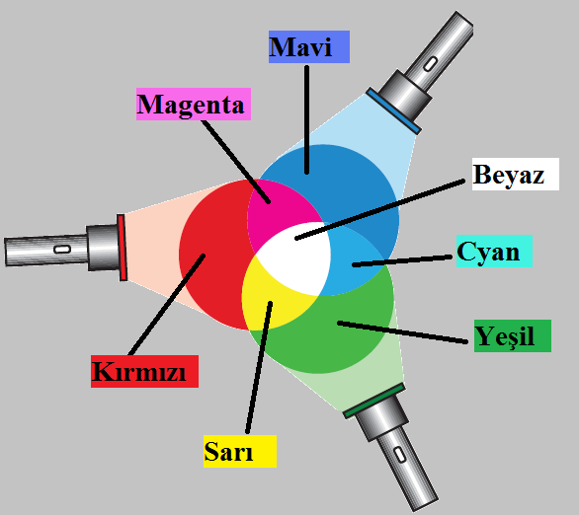  Ana Renkler ve Ara Renkler  Beyaz ışık prizmadan geçirildiğinde kendisini oluşturan kırmızı, turuncu, sarı, yeşil, mavi ve mor renklerine ayrılır. Bu renklerdeki ışınlar ikinci bir prizmadan geçirildiğinde ise tekrar beyaz ışık elde edilir. Beyaz ışığın prizmadan geçirilerek renklerine ayrılmasıyla oluşan bu renk kuşağına spektrum veya tayf adı verilir. Gökkuşağının oluşumu da beyaz olan güneş ışığının renklerine ayrılarak tayf oluşturması sonucu oluşur.  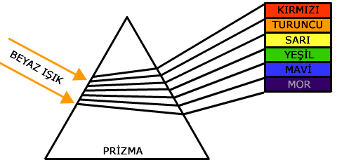  Işık Tayfı-Spektrumu  Cisimler kırmızıdan mora kadar değişen renklere ve bu renkler arasında yer alan çok sayıda geçiş tonlarına sahiptir. Kırmızı bir cisim, kırmızı ve kırmızıya yakın tonlar dışındaki bütün ışık renklerini soğurur. Bu durumda kırmızı ışık yansıyarak gözümüze geleceği için cismi kırmızı görürüz. Kırmızı bir cisim üzerine yeşil ışık gönderilirse gönderilen yeşil ışığın tamamı cisim tarafından soğurulacağı için yansıyan ışık olmayacak ve cisim siyah görünecektir. Bu yüzden bizler, renkli ışıkta baktığımız cisimlerin renklerini beyaz ışık altındaki renklerinden farklı algılarız.  Cisimlerin yansıtacağı renkler ana ve renklere göre değişiklik gösterir. Ara renkler kendisini oluşturan renklerin her ikisini de yansıtır. Örneğin; kırmızı ve yeşil rengin birleşimiyle oluşan ara renk olan sarı renkli cisim yeşil ışık altında yeşil, kırmızı ışık altında kırmızı görünür. Ayrıca sarı renkli cisim sarı ışık altında yine sarı renkli görünür. Kısaca cisimler kendi rengindeki (kendini oluşturan) renkleri yansıtır ve yansıttığı ışığın renginde görünür.  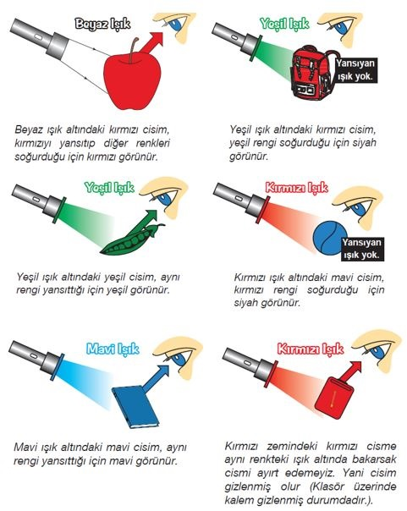  Cisimlerin Farklı Işık Altındaki Görünümleri  Beyaz ışık önüne farklı renklerde cisimler konularak farklı renklerde ışık elde edilebilir. Burada da yukarıdaki ile benzer durum geçerlidir. Örneğin; beyaz ışık önüne kırmızı bir cisim getirildiğinde kendi rengini geçirir ve kırmızı ışık elde edilir. Aynı şekilde Yeşil renkli ışığın önüne kırmızı renkli bir cisim konulduğunda cisim ışığın tamamını soğurur ve diğer tarafa ışık geçmez.  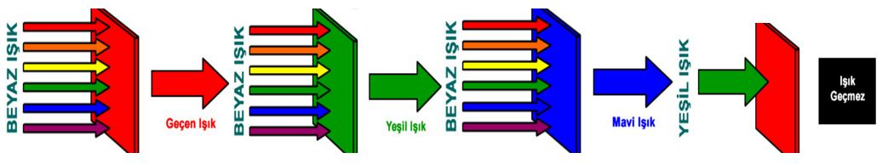  Farklı Renklerde Işık Elde Etme  Bir cismin kendi rengindeki zeminde bulunması, görünmesini zorlaştırır. Doğada bukalemun gibi renk değiştirme sistemine sahip olan canlılar bu özellikten düşmanlarından korunmak için faydalanır. Yeşil yaprak üzerindeki yeşilçekirge görünmemeyi başararak yaşamını güvenli bir şekilde sürdürür.  Gökyüzü Neden Mavi?  Atmosfer argon, hidrojen ve su buharı gibi başka maddeleri de içermekle birlikte büyük oranda azot ve oksijenden meydana gelir. Güneşten yayılan ışık bu maddesel ortama girdiğinde özellikle oksijen ve azot molekülleri tarafından saçılır. Saçılma, güneş ışığını meydana getiren her renk için aynı oranda gerçekleşmez. Mavi tonlar diğer renklere oranla daha fazla saçılır ve şekilde görüldüğü gibi her yönde dağılarak gökyüzünün mavi görünmesine sebep olur. Eğer atmosferde azot ve oksijen yerine başka gazlar ağırlıklı olarak bulunsaydı gökyüzü daha başka bir renge bürünürdü. Mesela gökyüzü yoğun bulutlarla veya dumanla dolu olduğunda, tüm ışınlar hemen hemen aynı oranda saçılır. Bu da gökyüzünün gri renkte görünmesine sebep olur. Denizlerin mavi görünmesi, sanıldığı gibi gökyüzünün maviliğini yansıtmasından kaynaklanmaz. Atmosferde mevcut olan azot, oksijen ve karbon dioksit gibi gazlar deniz suyunda da bol miktarda bulunur. Sudaki moleküller, mavi renkli ışığın diğer renklerdeki ışıktan daha fazla saçılmasına sebep olur. Suyun içinde saçılan mavi ışık da gözümüze ulaşarak, suyun mavi renkte görünmesine sebep olur.  Gün batımı ve gün doğumunda gökyüzü kızıl veya turuncu tonlarda görünür. Gün batımı veya gün doğumunda güneş ışınları atmosfere eğik girer. Daha fazla yol kat ettiğinden daha kalın bir atmosfer tabakasını geçmiş olur. Farklı renklerden meydana gelen ışık daha çok tanecik ile etkileşimde bulunur ve bu sırada farklı renklerde olan ışıklardan mavi tonda olanlar daha çok saçılmaya uğrar. Saçılan ışınların kırmızı dışındaki tonları atmosferde soğurulur. Böylece gözümüze kırmızı tonlardaki ışıklar ulaşır.
III.BÖLÜM
Ölçme ve Değerlendirme: | *Boşluk dolduralım  *Eşleştirelim Ölçme ve değerlendirme için projeler, kavram haritaları, tanılayıcı dallanmış ağaç, yapılandırılmış grid, altı şapka tekniği, bulmaca, çoktan seçmeli, açık uçlu, doğru-yanlış, eşleştirme, boşluk doldurma, iki aşamalı test gibi farklı soru ve tekniklerden uygun olanı uygun yerlerde kullanılacaktır.
IV.BÖLÜM
Dersin Diğer Derslerle İlişkisi:
V.BÖLÜM
Planın Uygulanmasıyla İlgili Diğer Açıklamalar:
………………………………….. Uygundur
Fen Bilimleri Öğretmeni ………………………………………
Okul Müdürü
NOT: Yukarıdaki günlük planı; ders kitapları ve ünitelendirilmiş yıllık planları baz alarak öğretmenlerimizin kendilerinin hazırlaması özellikle öğretmenin derse – konuya hakim olarak gelmesi açısından son derece önemlidir.
*Geleceğimizin teminatı gençlerimizin daha iyi eğitimi için öğretmenlerimizin çalışma azmini yitirmemesi umuduyla...
www.FenEhli.com

